Projet 23 : Modèle spectro-temporel d’émission d’un sursaut gamma

Objectif : Réussir grâce à l’exploitation d’un papier scientifique (« Probing particle acceleration at trans-relativistic shocks with off-axis gamma-ray burst afterglows » Kazuya Takahashi,Kunihito Ioka, Yutaka Ohira, and Hendrik J. van Eerten) à reproduire les mêmes résultats de calculs numériques que les scientifiques. Ces calculs concernent particulièrement l’équation 29 du papier qui exprime le flux synchrotron en fonction de divers paramètres et autres grandeurs physiques caractérisant l’émission du sursaut gamma.
L’objectif de ce projet est de rendre compte des difficultés à mettre en œuvre une démarche informatique pour obtenir des résultats numériques à partir d’équations analytiques. Il est ainsi nécessaire de trouver des solutions à des problématiques tels que l’obtention d’expressions numériques explicites à partir d’équations implicites, l’accumulation d’erreurs d’arrondis. Tout en rendant compte d’une balance performance / temps de calcul. Dans le cadre de ce projet, notre démarche s'est articulée autour de la modélisation et de la résolution numérique d'une équation différentielle complexe décrivant la dynamique d'un choc relativiste dans un milieu astrophysique.

Conclusion :
In fine nous ne sommes parvenu à avoir des résultats que l’on pourrait considérer physiquement cohérents lors du calcul de l’intégrande. Le manque de cohérence du calcul de certaines grandeurs physiques de notre problème entraîne une cascade d’erreurs qui à leur tour entraînent elles-mêmes des erreurs d’arrondis … Tout de fois, ces erreurs avec un nouveau de travail de relecture du code pourraient être corrigées. En effet, le plus gros problème qui est le temps d’exécution du calcul de l’intégrande a été considérablement diminué après la mise en place de diverses optimisations. Par exemple l’utilisation de développement asymptotique pour les fonctions de Bessel modifiées de 2nde espèce et non le recours à une librairie mpmath ou scipy nous a permis de diviser par 100 le temps d’exécution de l’intégrande tout en supprimant les erreurs d’arrondi à zéro qui nous ont également posées de nombreux problèmes dans les calculs. En outre, le temps de calcul pour obtenir un graph du flux synchrotron avec notre fonction reste important mais de tout de même raisonnable si on ne considère pas un nombre de points de calculs trop important.
En conclusion, notre approche a exigé de surmonter de nombreux défis liés à la convergence des solutions numériques et à la complexité du problème physique, offrant ainsi des résultats robustes pour l'étude des phénomènes astrophysiques extrêmes.

Utilisation du code sur le répo : Chacun des participants au projet a travaillé sur une partie précise de l’intégrande faisant elle-même appel à de nombreux autres paramètres physiques. Pour avoir les codes relatifs à la dynamique du jet il faut se référer à la branche de Charlotte, pour obtenir les codes relatifs à l’émissivité du jet il faut utiliser la branche de Quentin qui possède aussi des versions du calcul de l’intégrante, pour obtenir les codes relatifs au coefficient d’absorption ainsi qu’à des ébauches de calcul de l’intégrande il suffit de se référer à la branche d’Amine.

Démarche : Le papier comporte un nombre important d’équations à transcrire informatiquement pour la modélisation. Nous nous sommes répartis le travail pour transcrire les différents blocs qui composent l’équation 29. Certaines fonctions étaient redondantes et devaient être traitées en priorité.
Le premier défi fut de faire le lien entre les différentes équations mathématiques dérivant des principes physiques fondamentaux de la physique des chocs pour faire le lien entre le rayon de l’onde de choc et le temps pour un observateur dans le référentiel du laboratoire. Cela a nécessité de clarifier entre autres les relations complexes entre les temps caractéristiques dans les différents référentiels.

Ensuite, nous avons développé un code numérique en Python, utilisant des méthodes d'intégration itérative pour résoudre l'équation différentielle non linéaire associée à l'évolution du rayon du choc en fonction du temps. Cette démarche nous a permis de calculer précisément la vitesse du choc et son rayon, tout en explorant les variations de ces grandeurs en fonction des angles sphériques sur une grille pré-définie.

Pour tester la cohérence physique de nos résultats nous avons utilisé une série de valeurs initiales cohérentes physiquement (après vérification de notre encadrant).
. 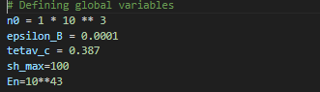
Le calcul de Alpha_prime_nu_prime ne possédait pas de difficultés particulières si ce n’est la lourdeur des expressions numériques. Ces lourdeurs pouvaient être cause d’erreurs à la fois de notre part (report d’équations incorrectes) ou d’erreurs d’approximations. Nous utilisions des plots des différentes fonctions pour déceler les éventuelles erreurs.
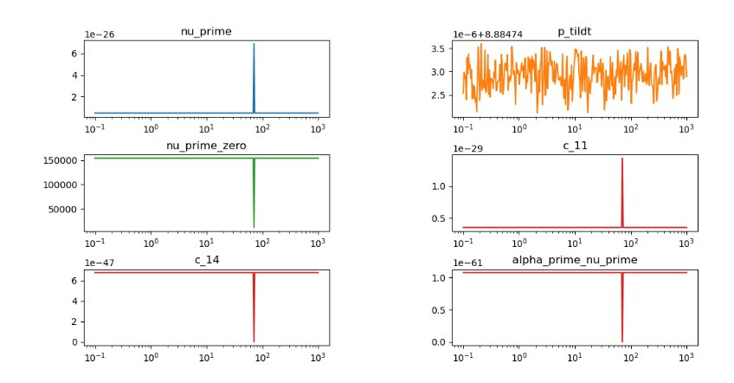
Par exemple ici, on voit qu’il y au problème avec 5 des fonctions qui renvoient des valeurs aberrantes un point précis. Cette méthode nous a permis de déceler un bon nombre d’erreurs. Ces plots étaient importants, mais n’étaient pas toujours interprétable pour déceler des erreurs. Le cas présenté au-dessus montre clairement une valeur aberrante. Mais sans compréhension physique approfondie des concepts et des fonctions tracés il est difficile de déduire si les variations de telle ou telle fonction est physique ou non et donc si l’on s’est trompé ou non. Ainsi une partie du travail était de comprendre les phénomènes physiques mis en jeu.

